**RND ELEKTRONİK**

**9 EYLÜL STAJ GÖREV RAPORU**

KiCAD kullanarak USB to TTL Converter Tasarlama

**HAZIRLAYAN:** Ethem KANDEMİR

Stajyer Mühendis

**ÖZET**

Mikrodenetleyiciler birçok elektronik projenin vazgeçilmez elemanaı haline gelmiştir. Arduino başta olmak üzere birçok mikrodenetliyici direct usb bağlantısıyla bilgisayarlara bağlanamamaktadır. Bu sorunu çözmek için düşünülen yollardan birisi de USB-TTL dönüştürücülerdir. Pekçok farklı tasarımı olan bu dönüştürücüler temel olarak bilgisayar ile mikrodenetliyici arasında seri haberleşme bağlantısı kurarak mikrodenetleyiciyi programlama veya besleme işlevi görebilmektedir. Benim yaptığım USB-TTL dönüştürücü tasarımında bu işlemi CH340 entegresi yardımıyla gerçekleştirmekteyiz.

Entegrenin bağlantı şeması şekil 1’deki gibidir.

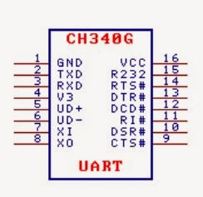

Şekil 1: CH340 pin bağlantıları

UART arayüzünü kullanan bu entegre USB portundan alınan veriyi TTL formatına indirgemektedir.

**SCHEMATİC DESİGN**

İlk olarak devrenin şematik tasarımını şekil 2’de görüldüğü gibi yaptım.

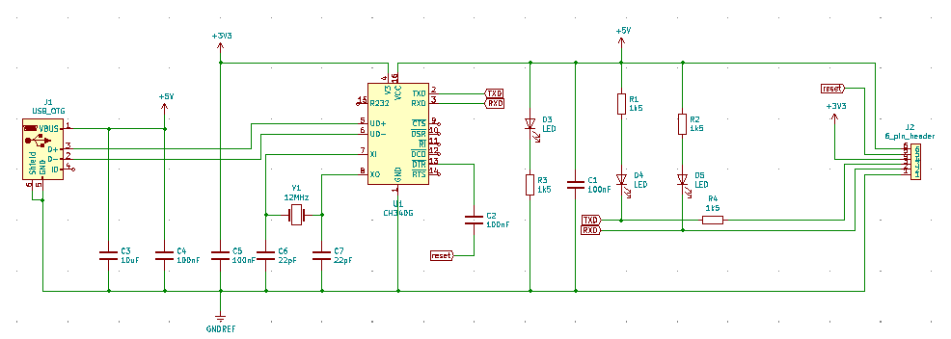

Şekil 2: usb ttl converter schematic design

Devreye giriş yapabilmek için bir adet USB portu ekledim. USB’den aldığım sinyalleri direct entegreye ilettim. Entegremizi sürebilmek için 12MHz kristal osilatör kullandım. Daha sonra doğru bağlantıları kurarak entegrenin ürettiği TTL sinyallerini 6 pinli headera ilettim. Kicad’de uygun bir header bulamadığım için schematic kütüphanesini kendim tasarladım. Oluşturduğum kütüphane dosyasını proje dosyaları arasında bulabilirsiniz.

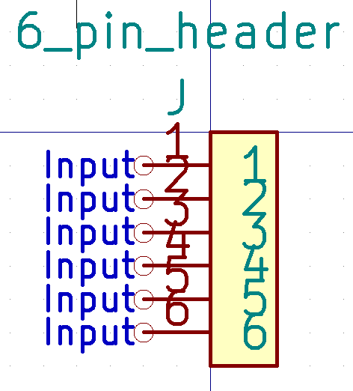

Şekil 3: 6 pinli header

**PCB DESIGN**

Devrenin schematic tasarımını tasarladıktan sonra devre elemanlarının footprintlerini seçtim.

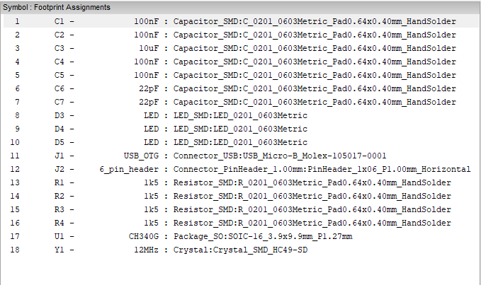

Şekil 4: devre elemanlarının footprintleri

Seçimlerimi yaparken kartın alanından tasarruf edebilmek için elemanların daha az yer kaplaması amacıyla smd seçtim. Bu işlemi de tamamladıktan sonra pcb tasarımına geçmek için gerekli rules check, netlist oluşturma gibi işlemleri tamamladım ve pcb tasarım aşamasına geçtim.

Ilk olarak daha az yer kaplaması amacıyla komponentleri şekil 5’te görüldüğü gibi yerleştirdim.

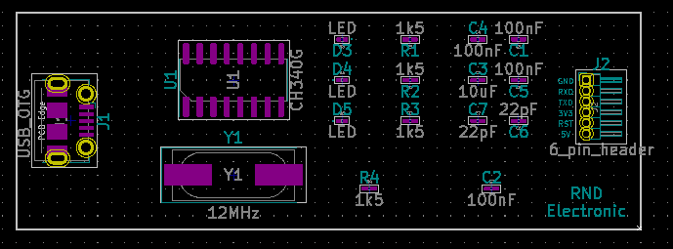

Şekil 5: komponent yerleşimi

Daha sonra kartın ön yüzünde gerekli olan bağlantıları bakır hatlarla oluşturdum.

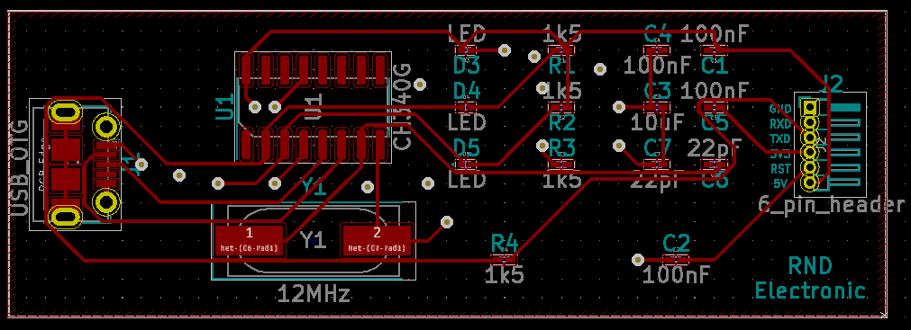

Şekil 6: ön yüz bağlantıları

Son olarak devrenin manyetik etkiden dolayı zarar görmesinin önüne geçmek için yüzeyin boşta kalan alanlarını GND bağlantılı bakırla doldurdum.

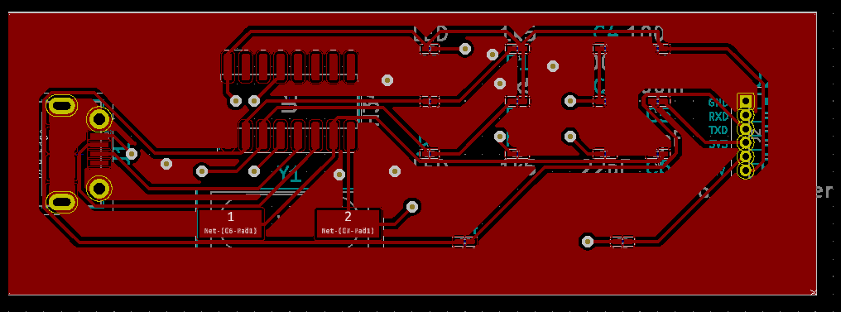

Şekil 7: ön yüz pcb tasarımı

Bu işlemi de yaptıktan sonra kartın arka yüzünü tasarlamaya geçtim.

Kartın ön yüzünde gerekli alanı bulamadığım için bazı bağlantıları via aracılığıyla arka yüze geçirerek arka yüzden bağladım.

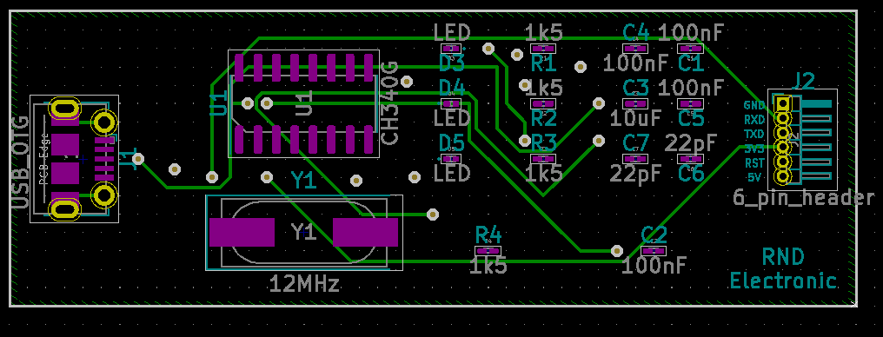

Şekil 8: arka yüz bağlantıları

Bağlantıları tamamladıktan sonra ön yüzde yaptığım gibi arka yüzü de manyetik etkiden korumak amacıyla GROUND ile doldurdum.

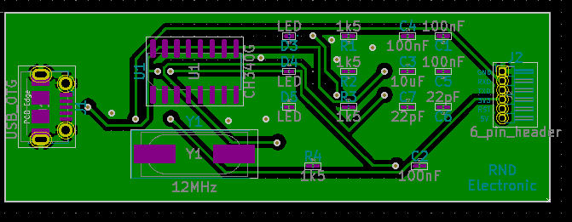

Şekil 9: arka yüz pcb tasarımı

Bu işlemi de tamamladıktan sonra değişiklikleri kaydederek projeyi tamamladım.

Tasarladığım devre kartının 3D görüntüsünü şekil 10 ve şekil 11’de görebilirsiniz.

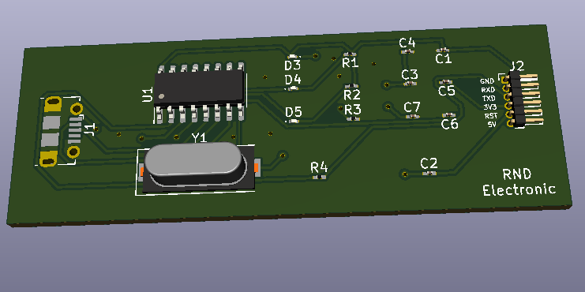

Şekil 10: 3D önden görünüm

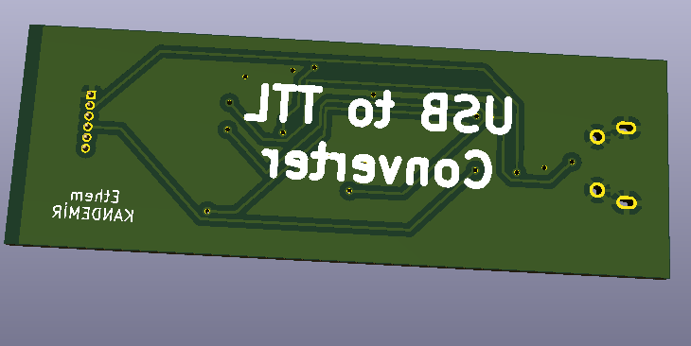

Şekil 11: 3D arkadan görünüm